**SỞ GIÁO DỤC VÀ ĐÀO TẠO**  **ĐỀ KIỂM TRA TẬP TRUNG GIỮA HỌC KÌ 1**

**THÀNH PHỐ CẦN THƠ**  **NĂM HỌC 2020-2021**

**TRƯỜNG THPT PHAN NGỌC HIỂN MÔN: VẬT LÝ LỚP 12**

*Thời gian làm bài: 45 phút, không kể thời gian giao đề*

**ĐỀ CHÍNH THỨC**

**……………………………………………………………………………………………………..**

**Câu 1:** Một con lắc lò xo gồm một lò xo khối lượng không đáng kể, một đầu cố định và một đầu gắn với viên bi nhỏ, dao động điều hòa theo phương ngang. Lực đàn hồi của lò xo tác dụng lên viên bi luôn hướng

A. theo chiều dương quy ước. B. về vị trí cân bằng của viên bi.

C. theo chiều chuyển động của viên bi. D. theo chiều âm quy ước.

**Lời giải chi tiết: Chọn đáp án B**

Lực đàn hồi của lò xo tác dụng lên viên bi luôn hướng về vị trí cân bằng của viên bi.

**Câu 2:** Sóng truyền theo trục Ox với phương trình u = acos(4πt – 0,02πx) (u và x tính bằng cm, t tính bằng giây). Tốc độ truyền của sóng này là

A. 100 cm/s. B. 150 cm/s. C. 200 cm/s. D. 50 cm/s.

**Lời giải chi tiết: Chọn đáp án C**



**Câu 3:** Khi có sóng dừng trên một sợi dây đàn hồi thì khoảng cách giữa nút sóng và bụng sóng liên tiếp bằng:

A. một nửa bước sóng. B. hai lần bước sóng.

C. một phần tư bước sóng. D. một bước sóng.

**Lời giải chi tiết: Chọn đáp án C**

khoảng cách giữa nút sóng và bụng sóng liên tiếp bằng một phần tư bước sóng.

**Câu 4:** Tại một nơi trên mặt đất, con lắc đơn có chiều dài ℓ đang dao động điều hòa với chu kỳ 2 s. Khi tăng chiều dài của con lắc thêm 21 cm thì chu kỳ dao động điều hòa của nó là 2,2 s. Chiều dài ℓ bằng:

A. 2 m. B. 2,5 m. C. 1 m. D. 1,5 m.

**Lời giải chi tiết: Chọn đáp án C**



**Câu 5:** Một con lắc lò xo gồm vật có khối lượng m và lò xo có độ cứng k, dao động điều hòa. Nếu tăng độ cứng k lên 2 lần và giảm khối lượng m đi 8 lần thì tần số dao động của vật sẽ

A. tăng 2 lần. B. tăng 4 lần. C. giảm 4 lần. D. giảm 2 lần.

**Lời giải chi tiết: Chọn đáp án B**

 lần

**Câu 6:** Sóng dọc **không** có tính chất nào nêu dưới đây?

A. Phương dao động của các phần tử của môi trường trùng với phương truyền sóng.

B. Có tốc độ phụ thuộc vào bản chất của môi trường.

C. Chỉ truyền được trong chất lỏng và chất rắn.

D. Không truyền được trong chân không.

**Lời giải chi tiết: Chọn đáp án c**

Sóng dọc: rắn, lỏng, khí

**Câu 7:** Một con lắc lò xo có khối lượng vật nhỏ là 50 g. Con lắc dao động điều hòa theo trục cố định nằm ngang với phương trình x = Acosωt. Cứ sau những khoảng thời gian 0,05 s thì động năng và thế năng của vật lại bằng nhau. Lấy π2 = 10. Lò xo của con lắc có độ cứng bằng

A. 50 N/m. B. 200 N/m. C. 100 N/m. D. 25 N/m.

**Lời giải chi tiết: Chọn đáp án C**



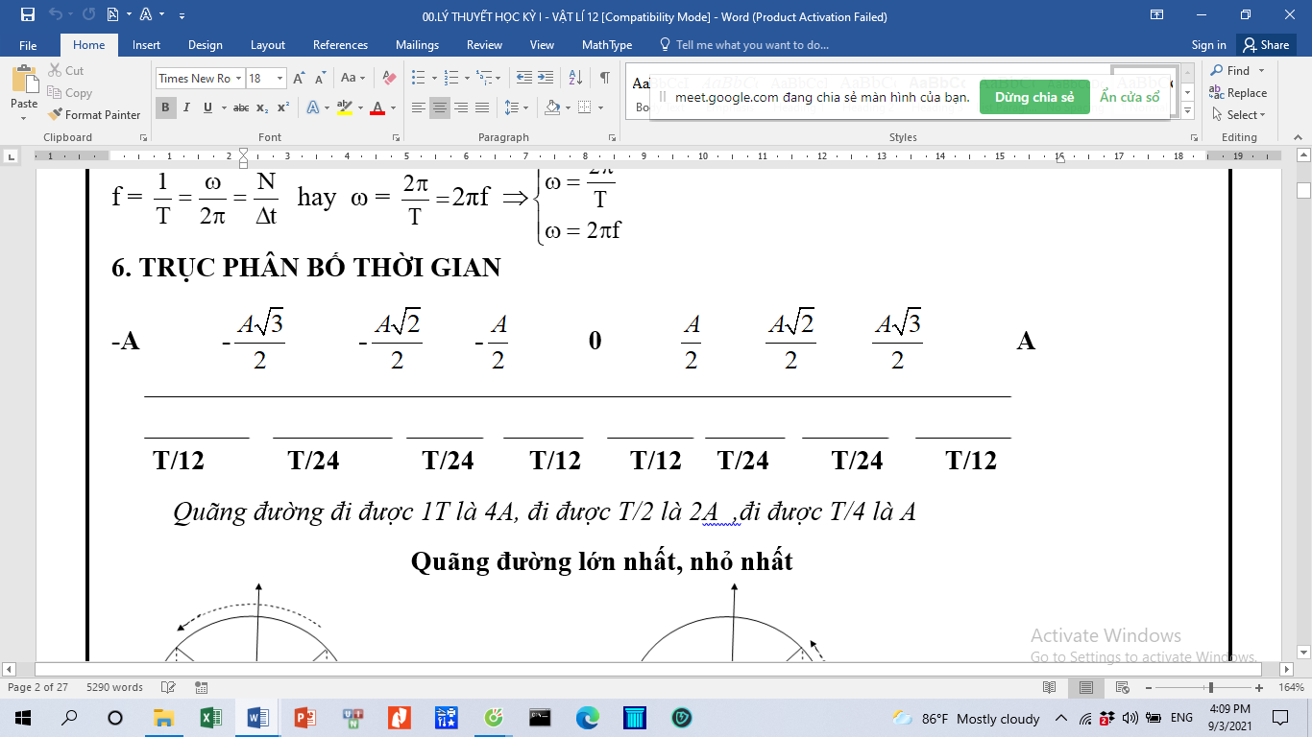





**Câu 8:** Tại một nơi trên mặt đất, một con lắc đơn dao động điều hòa. Trong khoảng thời gian Δt, con lắc thực hiện 60 dao động toàn phần; thay đổi chiều dài con lắc một đoạn 44 cm thì cũng trong khoảng thời gian Δt ấy, nó thực hiện được 50 dao động toàn phần. Chiều dài ban đầu của con lắc là

A. 80 cm. B. 144 cm. C. 60 cm. D. 100 cm

**Lời giải chi tiết: Chọn đáp án D**



**Câu 9:** Một vật dao động điều hòa trên quỹ đạo dài 40 cm. Khi ở vị trí có li độ x = 10 cm, vật có vận tốc 20π $\sqrt{3}$ cm/s. Chu kỳ dao động là

A. 5 s. B. 1 s. C. 0,1 s. D. 0,5 s.

**Lời giải chi tiết: Chọn đáp án B**



**Câu 10:** Một vật thực hiện đồng thời hai dao động điều hòa cùng phương, cùng tần số có biên độ lần lượt là 8 cm và 12 cm. Biên độ dao động tổng hợp **không thể** là

A. 10 cm. B. 22 cm. C. 4 cm. D. 12 cm.

**Lời giải chi tiết: Chọn đáp án B**



**Câu 11:** Hai nguồn sóng kết hợp là hai nguồn dao động cùng phương, có:

A. cùng biên độ và hiệu số pha không đổi. B. cùng tần số và hiệu số pha không đổi.

C. cùng tần số và cùng biên độ. D. cùng biên độ và cùng pha.

**Lời giải chi tiết: Chọn đáp án B**

Hai nguồn sóng kết hợp là hai nguồn dao động cùng phương, có cùng tần số và hiệu số pha không đổi.

**Câu 12:** Khi nói về dao động cưỡng bức, phát biểu nào sau đây là đúng?

A. Dao động cưỡng bức có tần số nhỏ hơn tần số của lực cưỡng bức.

B. Dao động của con lắc đồng hồ là dao động cưỡng bức.

C. Dao động cưỡng bức có tần số bằng tần số của lực cưỡng bức.

D. Biên độ của dao động cưỡng bức là biên độ của lực cưỡng bức.

**Lời giải chi tiết: Chọn đáp án C**

Khi nói về dao động cưỡng bức: Dao động cưỡng bức có tần số bằng tần số của lực cưỡng bức

**Câu 13:** Trong bài thực hành khảo sát dao động điều hòa của con lắc đơn, chiều dài của con lắc đơn được đo từ

A. điểm treo cố định đến trọng tâm quả cầu.

B. điểm treo cố định đến quả cầu.

C. điểm treo cố định đến điểm treo của quả cầu.

D. điểm treo cố định đến hết quả cầu.

**Lời giải chi tiết: Chọn đáp án A**

Trong bài thực hành khảo sát dao động điều hòa của con lắc đơn, chiều dài của con lắc đơn được đo từ điểm treo cố định đến trọng tâm quả cầu.

**Câu 14:** Bước sóng được định nghĩa là

A. quãng đường sóng truyền đi trong một chu kỳ.

B. quãng đường sóng truyền đi trong một giây.

C. khoảng cách giữa hai điểm dao động cùng pha trên phương truyền sóng.

D. khoảng cách giữa hai điểm dao động ngược pha trên phương truyền sóng.

**Lời giải chi tiết: Chọn đáp án A**

Bước sóng được định nghĩa là quãng đường sóng truyền đi trong một chu kỳ.

**Câu 15:** Đối với dao động tuần hoàn, khoảng thời gian ngắn nhất sau đó trạng thái dao động lặp lại như cũ gọi là

A. chu kỳ dao động. B. tần số góc.

C. tần số dao động. D. pha ban đầu.

**Lời giải chi tiết: Chọn đáp án A**

Đối với dao động tuần hoàn, khoảng thời gian ngắn nhất sau đó trạng thái dao động lặp lại như cũ gọi là chu kỳ dao động.

**Câu 16:** Hai dao động điều hòa cùng phương: $x_{1}=A_{1}cos\left(ωt+φ_{1}\right)$; $x_{2}=A_{2}cos\left(ωt+φ_{2}\right)$. Kết luận nào sau đây **sai**?

A. $φ_{2}-φ_{1}=\frac{π}{2}$, hai dao động vuông pha.

B. $φ_{2}-φ_{1}=\left(2k+1\right)π$, hai dao động ngược pha.

C. $φ_{2}-φ_{1}=2kπ$, hai dao động cùng pha.

D. $φ_{2}-φ_{1}=\left(2k+1\right)\frac{π}{2}$, hai dao động ngược pha.

**Lời giải chi tiết: Chọn đáp án D**

. $φ_{2}-φ_{1}=\left(2k+1\right)\frac{π}{2}$, hai dao động **vuông** pha.

**Câu 17:** Con lắc đơn có chiều dài 120 cm dao động điều hòa tại nơi có gia tốc trọng trường g = 9,8 m/s2. Tần số dao động của con lắc là

A. 0,455 Hz. B. 0,91 Hz. C. 1,5 Hz. D. 2,2 Hz.

**Lời giải chi tiết: Chọn đáp án A**



**Câu 18:** Hai nguồn sóng kết hợp S1 và S2 (S1S2 = 12 cm) cùng pha phát hai sóng kết hợp cùng tần số f = 40 Hz, vận tốc truyền sóng trong môi trường là v = 2 m/s. Số vân giao thoa cực đại xuất hiện trong vùng giao thoa là

A. 5. B. 4. C. 3. D. 2.

**Lời giải chi tiết: Chọn đáp án A**

Bước sóng vàsố vân giao thoa cực đại



Vậy có 5 giá trị

**Câu 19:** Chu kỳ dao động của con lắc đơn không phụ thuộc vào

A. gia tốc trọng trường. B. vĩ độ địa lí.

C. chiều dài dây treo. D. khối lượng quả nặng.

**Lời giải chi tiết: Chọn đáp án D**

Chu kỳ dao động của con lắc đơn không phụ thuộc vào khối lượng quả nặng.

**Câu 20:** Hiện tượng sóng dừng trên dây đàn hồi được dùng để

A. đo lực căng dây. B. đo gia tốc trọng trường.

C. tạo hộp cộng hưởng âm. D. đo vận tốc truyền sóng.

**Lời giải chi tiết: Chọn đáp án D**

Hiện tượng sóng dừng trên dây đàn hồi được dùng để đo vận tốc truyền sóng

**Câu 21:** Một dây AB dài 100 cm có đầu B cố định. Tại đầu A thực hiện dao động điều hòa có tần số f = 40 Hz. Vận tốc truyền sóng trên dây là v = 20 m/s. Số nút và bụng xuất hiện trên dây là

A. 3 nút, 4 bụng. B. 5 nút, 4 bụng. C. 6 nút, 4 bụng. D. 5 nút, 5 bụng.

**Lời giải chi tiết: Chọn đáp án B**



**Vậy:** 5 nút, 4 bụng

**Câu 22:** Khi nói về siêu âm, phát biểu nào sau đây **sai**?

A. Siêu âm có thể truyền được trong chất rắn.

B. Siêu âm có tần số lớn hơn 20 kHz.

C. Siêu âm có thể truyền được trong chân không.

D. Siêu âm có thể bị phản xạ khi gặp vận cản.

**Lời giải chi tiết: Chọn đáp án C**

Siêu âm **không** truyền được trong chân không

**Câu 23:** Trong các nhạc cụ: hộp đàn và thân kèn, sáo có tác dụng

A. Lọc bớt tạp âm và tiếng ồn.

B. Làm tăng độ cao và độ to của âm.

C. giữ cho âm phát ra có tần số ổn định.

D. vừa khuếch đại âm, vừa tạo ra âm sắc riêng của nhạc cụ đó.

**Lời giải chi tiết: Chọn đáp án D**

Trong các nhạc cụ: hộp đàn và thân kèn, sáo có tác dụng vừa khuếch đại âm, vừa tạo ra âm sắc riêng của nhạc cụ đó.

**Câu 24:** Một chất điểm dao động điều hòa theo phương trình x = 2cos2πt cm. Vận tốc của chất điểm biến thiên điều hòa theo thời gian với tần số:

A. f = $\frac{1}{2}$ Hz. B. f = $\frac{1}{3}$ Hz. C. f = 3 Hz. D. f = 1 Hz.

**Lời giải chi tiết : đáp án D**



**Câu 25:** Dao động tổng hợp của hai dao động điều hòa cùng phương, cùng tần số có phương trình li độ x = 3cos(πt – $\frac{5π}{6}$) cm. Biết dao động thứ nhất có phương trình li độ x1 = 5cos(πt + $\frac{π}{6}$) cm. Dao động thứ hai có phương trình li độ là:

A. x2 = 2cos(πt – ) cm. B. x2 = 8cos(πt + ) cm.

C. x2 = 8cos(πt – ) cm. D. x2 = 2cos(πt + $\frac{π}{6}$) cm.

**Lời giải chi tiết : đáp án C**

x = 3cos(πt – ) cm; x1 = 5cos(πt + ) cm→ Bấm máy tính x2 = x – x1 = 8cos(πt – )